设计滑轮组的教学反思
朱士国
徐州市春晖中学 江苏 徐州 221121
滑轮组的设计是中考常见的题型。关于滑轮组的教学似乎已成为一种定式，如：教辅用书《零失误》（王定武主编，吉林人民出版社出版）的一道例题分析。
设计：某人体重为600N，站在地面上用滑轮组提升2000N的重物。请画出最简单的滑轮组。（滑轮重及摩擦不计）

剖析：容易错解为：
错解1：先确定绳子的段数：∵ $F=\frac{G_{总}}{n}$，∴$n=\frac{G_{总}}{F}=\frac{\text{2000}N}{\text{600}N}≈3\text{.}3≈3$。绳子的段数为３，根据奇动偶定，如图１１－３７所示。
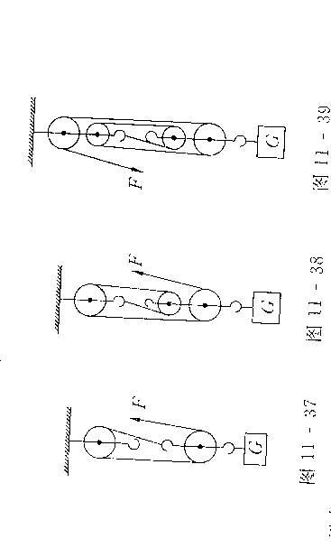
错解原因之一为绳子段数按四舍五入进行计算了，而绳子的段数只能进不能舍。
错解２：先确定绳子的段数：∵ $F=\frac{G_{总}}{n}$ ∴ $n=\frac{G_{总}}{F}=\frac{\text{2000}N}{\text{600}N}≈3\text{.}3≈4$
绳子的段数为４，如图１１－３８所示
错解原因是忽略了力的方向，题中要求人站在地面上，因此最后一根绳子的方向不能向上。
正确解法为：根据 的导出公式， 。而题中要求人站在地面上，所以最后一根绳子应是向下的，根据奇动偶定的原则，正确做法如图１１－３９所示。
指点迷津 在设计滑轮组问题中，首先要确定绳子的段数，在计算时绳子的段数只进不舍，然后根据奇动偶定的原则确定绳子的固定端，最后要注意最终力的方向。
这本书中提供的解法也是我和我的同事们在平时的教学中所采用的。而且，把“人站在地面上，拉力的方向一定只能是向下的”作为一个考点专门强调。但是在今年的教学中我想，定滑轮、动滑轮的作用各不相同，定滑轮专司变向，动滑轮专管省力，站在地面上也应该能向上施力，只需在地面上放一定滑轮而已。如图１所示。这种装置在生产中经常用到，如把卷扬机、手摇绞盘等放在地面上，通过地面上的定滑轮来改变方向而提升重物。如果认为这多了一个滑轮，装置变复杂了，那么还可以设计出如下两种方案，既使滑轮数量变少，又使拉力的方向向下。如图2、图3所示。
我想，教学是为帮助学生解决实际问题，考试并非学习的目的．我们在教学中是否在自觉不自觉地束缚学生的思维，使学生的思维逐渐僵化，失去想象力和创造力。这与我们的教学目的是背道而驰的。行成于思而毁于随。教师在教学中应及时反思自己的教学行为，大胆创新，尽量使自己的教学最大限度的符合教育规律-----即以培养学生的思维能力，特别是以创新思维能力为核心。
参考文献：
王定武 《零失误》中学教材分层训练----九年级物理（上） 吉林人民出版社
朱士国 徐州市春晖中学 江苏 徐州 221121
E-mail: lilijie060910@126.com Tel：13236068977

